|  |  |  |
| --- | --- | --- |
| JALAN SINGOSARI 2 A | Telp. | (62) 024 - 8416771 |
| S E M A R A N G |  | (62) 024 - 8311527 |
| KODE POS 50242 |  |  |

N O T A D I N A S

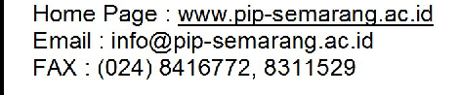

**KEMENTERIAN PERHUBUNGAN**

**BADAN PENGEMBANGAN SUMBER DAYA MANUSIA PERHUBUNGAN**

**POLITEKNIK ILMU PELAYARAN SEMARANG**

Nomor : PIP.Smg-20

Kepada Yth : Direktur Politeknik Ilmu Pelayaran Semarang Dari : Kepala Unit Laboratorium Dan Simulator

Perihal : Permohonan Permintaan Bahan Praktek Taruna D IV pembentukan

1. Berdasarkan Program Kerja Unit Laboratorium Dan Simulator Tahun Anggaran 2020.

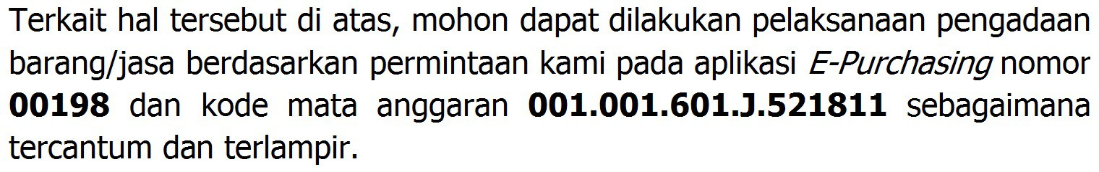2.

3. Demikian disampaikan, atas perhatian dan kerjasamanya kami ucapkan terima kasih.

Semarang, 19 Februari 2020 KEPALA UNIT LABORATORIUM DAN SIMULATOR

 

1. Pejabat Pembuat Komitmen.
2. Pejabat Pengadaan.

Penata Tk I, III/d

NIP. 19760709 199808 1 001

**DISPOSISI**

|  |  |  |  |  |  |  |  |  |  |
| --- | --- | --- | --- | --- | --- | --- | --- | --- | --- |
|  | | | **LAMPIRAN NOTA DINAS** | | | | | | |
| **UNIT LAYANAN PENGADAAN BARANG/JASA** | | | | | | | | | |
| No | | : | 00045/ND.103 PIP.Smg-20 |  |  |  | |  |  |
| Dari | | : | Kepala Unit Laboratorium Dan Simulator |  |  |  | |
| Perihal | | : | Permohonan Permintaan Bahan Praktek Taruna | D | IV | pembentukan | |
| **DAFTAR BARANG** | | | | | | | | | |
| **No** | **Nama Barang** | | | | | | **Volume** | | **Spesifikasi** |
| **Jumlah** | **Satuan** |
| 1 | Peta No. 91 Alur Masuk Pelabuhan Tanjung Emas | | | | | | 2 | Buah | asli |
| 2 | Peta No. 80 Cirebon Hingga Semarang | | | | | | 2 | Buah | asli |
| 3 | Peta No. 79 Tanjung Priok Hingga Cirebon | | | | | | 2 | Buah | asli |
| 4 | Peta No. 78 Selat Sunda Hingga Tanjung Priok | | | | | | 2 | Buah | asli |
| 5 | Peta No. 86 Teluk Jakarta Alur Pelayaran ke Tg. Priok | | | | | | 2 | Buah | asli |
| 6 | Peta No. 86 A Teluk Jakarta Alur Pelayaran Ke Tg. Priok | | | | | | 2 | Buah | asli |
| 7 | Peta No. 85 Jakarta Pelabuhan Tanjung Priok | | | | | | 2 | Buah | asli |
| 8 | Peta No. 85 A Pelabuhan Tanjung Priok | | | | | | 2 | Buah | asli |
| 9 | Peta No. 81 Semarang Hingga Tg. Awar-awar | | | | | | 2 | Buah | asli |
| 10 | Peta No. 81 A Tg. Awar-Awar Hingga Surabaya | | | | | | 2 | Buah | asli |
| 11 | Peta No. 82 Surabaya Hingga Pulau Sapudi | | | | | | 2 | Buah | asli |
| 12 | Peta No. 96 A Alur Pelayaran Surabaya | | | | | | 2 | Buah | asli |
| 13 | Peta No. 84 Pelabuhan Surabaya dan Gresik | | | | | | 2 | Buah | asli |
| 14 | Peta No. 91 Alur Masuk Pelabuhan Tanjung Emas | | | | | | 15 | Dos | Foto Copy |
| 15 | Peta No. 80 Cirebon Hingga Semarang | | | | | | 15 | Dos | Foto Copy |
| 16 | Peta No. 79 Tanjung Priok Hingga Cirebon | | | | | | 15 | Dos | Foto Copy |
| 17 | Peta No. 78 Selat Sunda Hingga Tanjung Priok | | | | | | 15 | Dos | Foto Copy |
| 18 | Peta No. 86 Teluk Jakarta Alur Pelayaran ke Tg. Priok | | | | | | 15 | Dos | Foto Copy |
| 19 | Peta No. 86 A Teluk Jakarta Alur Pelayaran Ke Tg. Priok | | | | | | 15 | Dos | Foto Copy |
| 20 | Peta No. 85 Jakarta Pelabuhan Tanjung Priok | | | | | | 15 | Dos | Foto Copy |
| 21 | Peta No. 85 A Pelabuhan Tanjung Priok | | | | | | 15 | Dos | Foto Copy |
| 22 | Peta No. 81 Semarang Hingga Tg. Awar-awar | | | | | | 15 | Dos | Foto Copy |
| 23 | Peta No. 81 A Tg. Awar-Awar Hingga Surabaya | | | | | | 15 | Dos | Foto Copy |
| 24 | Peta No. 82 Surabaya Hingga Pulau Sapudi | | | | | | 15 | Dos | Foto Copy |
| 25 | Peta No. 96 A Alur Pelayaran Surabaya | | | | | | 15 | Dos | Foto Copy |
| 26 | Peta No. 84 Pelabuhan Surabaya dan Gresik | | | | | | 15 | Dos | Foto Copy |
|  | | | | | | | | | |
| 27 | Pensil 2B | | | | | | 3 | Lusin |  |
| 28 | Penghapus Standler | | | | | | 3 | Lusin |  |
|  |  | | | | | |  |  |  |

Semarang, 17 April 2020

KEPALA UNIT LABORATORIUM DAN SIMULATOR



Penata Tk I, III/d

NIP. 19760709 199808 1 001